מוריה מעטוף – בואי לאהוב איתי
מילים ולחן: מוריה מעטוף, הפקה מוסיקלית: אמיתי לוין
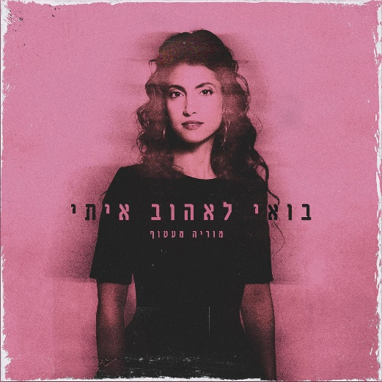
מוריה מעטוף (35), זמרת-יוצרת ייחודית ונגנית כלי הקשה, משיקה סינגל חדש ומרגש - "בואי לאהוב איתי״ בהפקתו המוסיקלית של אמיתי לוין.
מעטוף, שגדלה במשפחה דתית ביישוב קטן בגוש קטיף על ברכי מסורת תימנית-אמריקאית ולצלילי מוזיקה ישראלית, מביאה אל הבמה קול אישי וייחודי. ביצירתה היא מחברת בין עולמות, בין שירת בית הכנסת עליה גדלה לבין השפעות מוזיקליות עכשוויות, ויוצרת שפה מוזיקלית אותנטית ומסקרנת. זאת בשילוב עיסוקה כנגנית כלי הקשה בפרויקטים שונים.
לאחר גירושיה לפני כשש שנים, חיפשה דרך לביטוי עצמי כמוזיקאית. היא עברה תהליך אישי מעמיק, שבסופו פנתה לכתיבה. מקום שבו היא מספרת את סיפורה בכנות ובאומץ.
בימים אלו, מוריה עובדת על אלבום EP, בהפקתה ה מוסיקלית של אור אדרי. אלבום אינטימי ונוגע, שמזמין את המאזינים למסע רגשי של התבוננות פנימית, רגישה ומדויקת.

לפרטים נוספים: סאגא מיוזיק 0506676328 sgamusiclive@gmail.com


